CJ ENM 캐치온
캐치온 배포 가이드

Version | V0.1
개정일자 | 2020-12-29
작성자 | 조용찬

개정 이력

버전 | 개정일자 | 개정사유 | 개정내역 | 작성자 | 승인자
0.1 | 2020-12-29 | 제정 | 최초 제정 | 조용찬

배포 준비
AWS 개발자 도구 CodePipeline을 통하여 배포합니다.
배포에 필요한 유틸은 다음과 같고 AWS console 접속계정과 권한이 필요합니다.
담장자 : 클라우드)서버파트 현정민님 jungmin.hyeun@cj.net (010-2886-4318)

 | 유틸
배포 툴 | AWS 개발자 도구 CodePipeLine
모니터링 툴 | Scouter
터미널 에뮬레이터 | Putty

Scouter 실행
Scouter client 실행하여 정보를 입력하여 실행합니다.
- Server Address : 10.75.26.60:6100
- ID : admin
- Password : admin
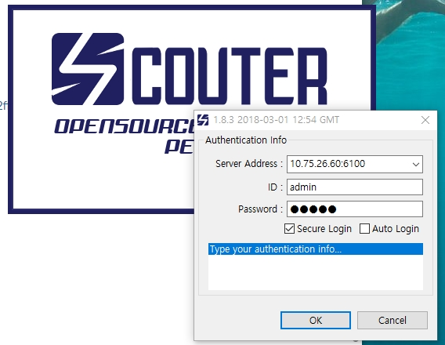

Putty 실행
배포 후 정상적으로 로그가 올라오는지 확인을 위해 배포대상 서버의 로그를 실행합니다.
로그경로는 서버정보(서버정보_CodeCommintRoot.xlsx) 파일 참조

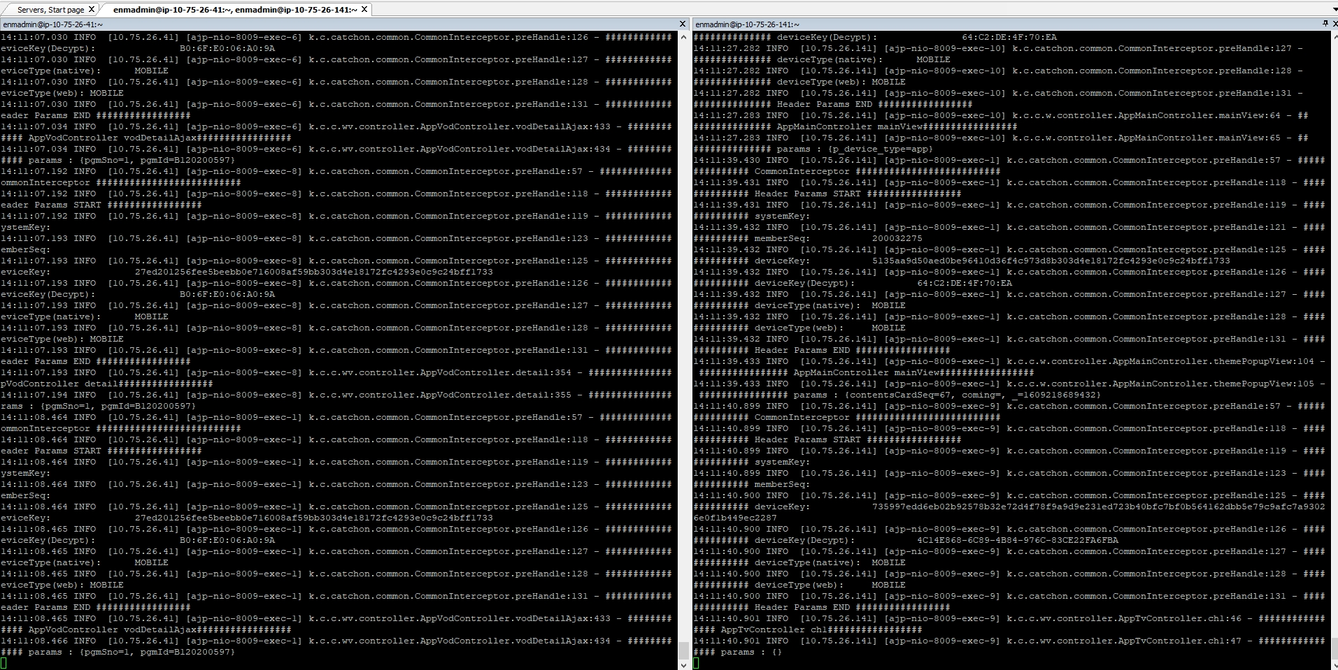

AWS Console
- AWS Console에 로그인 후 CodePipeline에 접속
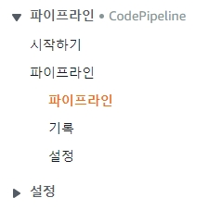
- 배포 대상 pipeline 선택

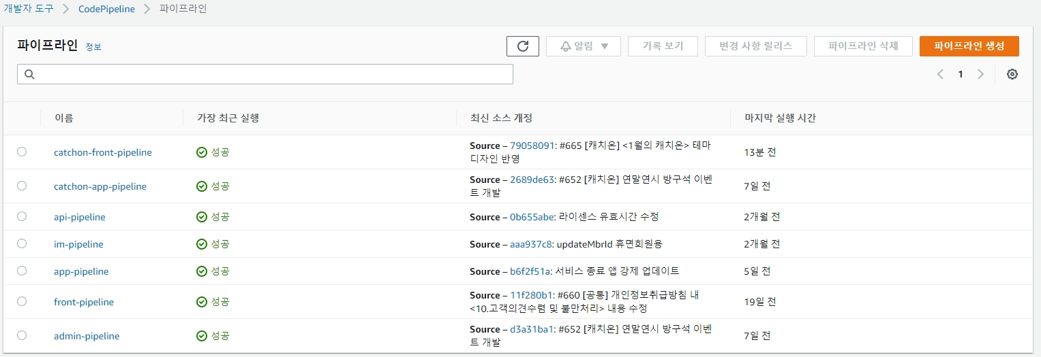

배포
- 검토를 클릭 시 거부 와 승인을 할 수 있으며, 승인 할 경우 배포가 진행됩니다.
- 운영 서버는 2대로 2번에 배포를 실행해야 합니다.
- 두번의 소스 수정 commit 이 있었고 최종 배포가 두번째 소스일 경우 검토 검부를 통해
두번째 소스를 최종 배포하도록 하실 수 있습니다.

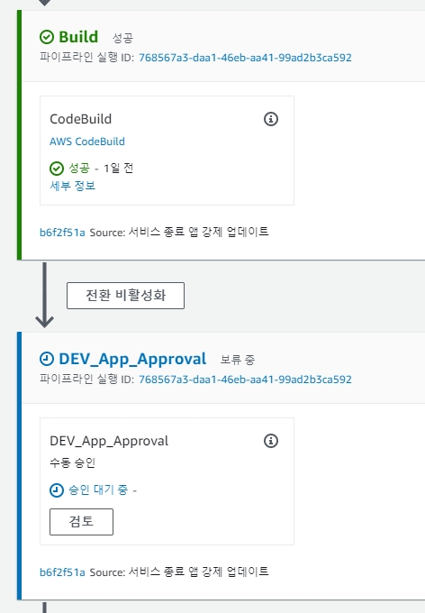
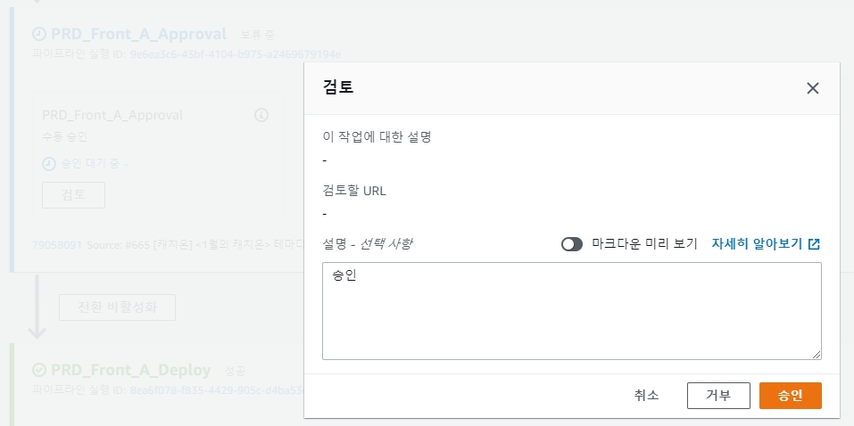

- 승인 후 배포대상 서버에서 로그가 정상적으로 올라오는 지 확인 합니다.
- API 서버의 경우 배포 후 자동으로 tomcat 실행이 되지 않을 수 있어 로그가 올라오지 않을경우 강제로 tomcat 실행이 필요합니다.
위치 : /opt/codedeploy-agent/deployment-root/scripts/

